**1. MISSIE**

Het einddoel van ons opleidingstraject is een werknemer voor de sector die in staat is om:

*De technicus engineering / mecahtronicus werkt op een afdeling engineering of in de uitvoering. Hij werkt opdrachten of ideeën uit. Hij maakt een conceptontwerp, overlegt met de opdrachtgever en werkt het ontwerp uit met bijbehorende materiaalkeuze en kostenberekening. Het uitgewerkte ontwerp wordt als karwei of project uitgevoerd. Hij werkt onder andere in de industrie of de dienstverlening. Of bijvoorbeeld bij een onderhouds- en servicebedrijf in het werkgebied metaal, elektrotechniek, installatietechniek, machinebouw of Mechatronica.*

*Bron kwalificatiedossier*

De student is in staat om de onderstaande kerntaken en werkprocessen uit te voeren:

Ontwerpt producten of systemen

• Kiest materialen en onderdelen

• Maakt een kostenberekening

• Verzamelt en verwerkt ontwerpgegevens

• Werkt ontwerpen uit

Begeleidt werk

• Begeleidt werkproces

• Bewaakt begroting

• Levert het werk op

• Voert kwaliteitscontroles uit

Bereidt werk voor

• Maakt een tekening(pakket).

• Organiseert mensen en middelen.

• Verzamelt en verwerkt productiegegevens

Begeleidt onderhoudswerk

• Begeleidt testen van producten en systemen

• Begeleidt uitvoering van onderhoudsopdrachten

We leiden voornamelijk op voor de branches in de onderstaande sectoren:

* Maakindustie & Maritiem
* Aerospace
* Energie
* Gebouwde Omgeving

*Relatie met sectorvisie*

**2. ONDERWIJS VISIE**

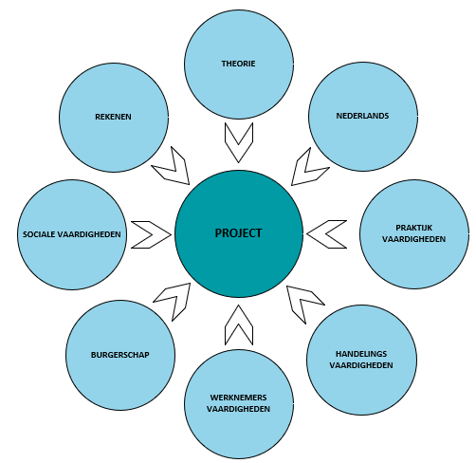**PROJECT GESTUURD HYBRIDE ONDERWIJS**

We geven onderwijs waarbij het project altijd centraal staat, en wat ons vertrekpunt is voor het ontwerpen van betekenisvol onderwijs.

Betekenisvol onderwijs houdt in:

*“onderwijs passend bij de fase van de opleiding en het beroep, in combinatie met marktontwikkelingen. “*

De betrokkenheid van het bedrijfsleven kenmerkt het project. Dit kan klein zijn middels gastlessen, fysieke middelen die beschikbaar zijn in de leeromgeving of als formele opdrachtgever van het project.

De onderwijsvisie is gebaseerd op de 4C/ID model en het CDIO model

**Bron benoemen**

**Visie van Gebouwde Omgeving stukje tekst halen**

**3. PEDAGOGISCHE VISIE**

**3.1 Generieke leerdoelen per jaar**

Hieronder staan de generieke leerdoelen per leerjaar voor studenten. Wat willen we dat een student kan als ‘lerende’ student en beginnend beroepsbeoefenaar per jaar?

**Leerjaar 1**

* Ontdek je zelf, je klas en de opleiding
* Bevestiging van studiekeuze
* Leren Leren & Leren Falen
* Inzicht in uitstroomrichtingen
* Leren samenwerken / begeleid worden
* Veiligheidsbewust werken
* Kennismaken beroepenveld
* Omgang machines

**Leerjaar 2**

* Kritische student
* Verantwoordelijkheid
* Vakspecifieke basiskennis/vaardigheden
* Verband theorie/praktijk doorzien en ervaren
* Samenwerken stimuleren
* Persoonlijke kwaliteiten kennen
* Zelfreflectie ontwikkeld

**Leerjaar 3**

* Professionele student
* Verdieping van kennis en vaardigheden
* Verband theorie/praktijk toepassen
* Creativiteit ontwikkelen
* Teamverband
* Diploma Mechatronica

**Leerjaar 4**

* Professionele vakman
* Kritische werknemer
* Probleem oplosser
* Verbanden kunnen zien
* In oplossingen denken
* Specialist
  + Diploma Technicus Engineering
  + Doorstroom naar HBO of Werk

**4. DIDACTISCHE VISIE**

**4.1. OPBOUW COMPLEXITEIT OPLEIDING**

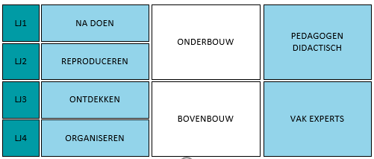Een project sluit qua duur en startniveau aan bij de fase van de opleiding. We starten met ‘nadoen’, en via ‘reproduceren’ en ‘ontdekken’ eindigen we bij ‘organiseren’.

In leerjaar 1 hebben studenten iets anders nodig dan in leerjaar 4. Waar ze bij de start van de opleiding basis vakkennis aangeraakt krijgen, eindigen we met specialistische vakkennis. Daarnaast heeft een student in leerjaar 1 meer behoefte aan pedagogische ondersteuning, en is hij gebaat bij docenten die vooral uitblinken in een breed didactisch pallet. In leerjaar 4 bezit een student studievaardigheden en werknemersvaardigheden en heeft hij vooral behoefte aan type docent vak expert. Wij zetten docenten in op hun kracht. En naar de behoefte van de student.

**Leerjaar 1**De projecten starten eenvoudig, waarbij studenten alle benodigde kennis en uitgewerkte voorbeelden krijgen aangereikt. Nadoen van het voorbeeld is voldoende, zo verkrijgen ze inzicht in samenhang en processen en leren ze de basisprincipes van hun te leren technieken.

Voorbeeld:

Lenspomp tekstueel de 4 fases uitschrijven.

**Leerjaar 2**

Studenten gaan specialistischere projecten doen. Ze hebben al voorkennis, en moeten in staat zijn om op basis van aangeleverde documenten en een opdrachtverstrekking een vertaling te kunnen maken naar de gevolgen van hun situatie. Ze reproduceren, maar met voorkennis en doen kleine aanpassingen.

Voorbeeld:

Bovenloopkraan tekstueel de 7 fases uitschrijven.

**Leerjaar 3**

Studenten hebben stage en werkervaringen. Ze zijn in aanraking gekomen met andere werkmethodieken en nieuwe technieken. Ze werken vanuit een externe klant (hybride bedrijfsopdracht) aan een project met een onderzoekend / ontdekkend component. Ze leren werken in teamverband in samenwerking met HBO studenten. Het eindresultaat is vaker een concept of tekening dan een fysiek tastbaar product.

Voorbeeld:

AD Traject

**Leerjaar 4**

Studenten werken met meerdere disciplines in multi-teams aan opdrachten die extern geworven zijn. De vraag is toekomstgericht. Het eindproduct kan een concept of tekening zijn, maar kan ook een tastbaar product zijn wat onder leiding van de 4e jaars studenten door studenten van andere niveau’s en/of leerjaren is gemaakt. Zij hebben vooral een organiserende rol.

Voorbeeld:

Macketon

* + Verwijzing naar uitgebreide beschrijving onderwijsmethodiek AD / Macketon

**5. BEROEPSPRAKTIJKVORMING**

**5.1 Pedagogische visie**

Beroepspraktijkvorming (BPV), ook wel bekend als stage of praktijkleren, speelt een cruciale rol in de persoonlijke ontwikkeling en professionele ontwikkeling van de student. De pedagogische meerwaarde van BPV omvat verschillende aspecten die de professionele en persoonlijke ontwikkeling van studenten bevorderen.

* Beroepsvaardigheden ontwikkelen:

Tijdens de BPV kunnen studenten technische vaardigheden en competenties ontwikkelen die essentieel zijn voor hun toekomstige beroep. BPV biedt studenten de kans om hun theoretische kennis in de praktijk toe te passen. Dit zorgt voor een dieper begrip van de lesstof. Ze krijgen de gelegenheid om te werken met machines, apparatuur en technologieën die ze op school mogelijk niet hebben kunnen ervaren.

* Professionaliteit en beroepsethiek:

BPV helpt studenten om professioneel gedrag en ethiek in de praktijk te brengen. Ze leren over verantwoordelijkheid, punctualiteit, samenwerking en klantgerichtheid, wat van onschatbare waarde is in technische beroepen.

* Zelfvertrouwen en zelfstandigheid:

Door in een echte werkomgeving te werken, krijgen studenten, met name in hun eerste bpv ervaringen, de kans om hun zelfvertrouwen te vergroten en zelfstandiger te worden. Ze leren beslissingen te nemen en verantwoordelijkheid te dragen voor hun werk.

* Probleemoplossend vermogen:

Technische BPV-stages brengen vaak uitdagingen en problemen met zich mee die studenten moeten oplossen. Dit bevordert hun probleemoplossend vermogen en creativiteit, wat waardevolle vaardigheden zijn in de technische sector.

* Interculturele en interpersoonlijke vaardigheden:

BPV kan studenten in contact brengen met diverse collega's en klanten, waardoor ze interculturele en interpersoonlijke vaardigheden ontwikkelen. Dit is vooral belangrijk in een geglobaliseerde wereld waarin beroepsmatig samenwerken met mensen uit verschillende culturen vaak voorkomt.

* Loopbaanontwikkeling:

BPV biedt studenten inzicht in de dagelijkse praktijk van hun toekomstige beroep. Dit kan hen helpen bij het maken van weloverwogen carrièrekeuzes en bij het opbouwen van een professioneel netwerk.

* Evaluatie en feedback:

Tijdens BPV krijgen studenten regelmatig feedback van praktijkbegeleiders en werkgevers. Dit helpt hen om hun sterke punten en zwakke punten te identificeren en zichzelf voortdurend te verbeteren.

**5.2 Didactische uitgangspunten**

**Leerdoelen stageperiode 1 (leerjaar 2)**

* Beeld krijgen van het beroep en/of studierichting
* Talent ontdekken
* Ervaring opdoen
* Technische vaardigheden uitbreiden
* Werknemersvaardigheden

**Leerdoelen stageperiode 2 (leerjaar 3)**

**Leerdoelen stageperiode 3 (leerjaar 4)**